中海油贵州销售有限公司三荔高速荔波东加油站建设项目
竣工环境保护验收监测报告表

编制单位： | 中海油贵州销售公司三荔高速荔波东加油站
建设单位： | 中海油贵州销售有限公司
编制时间： | 二〇二〇年六月

目 录

表一 建设项目概况 1
表二 主要污染物的产生、治理措施 10
表三 环境影响评价报告表主要结论、建议及批复 16
表四 验收监测标准 22
表五 验收监测质量控制、监测内容及监测结果分析 23
表六 验收监测内容 24
表七 验收监测结果 27
表八 环境管理检查 30
表九 验收监测结论及建议 35
表十 附件、附图及附表 37

表一 建设项目概况
建设项目名称 | 中海油贵州销售有限公司三荔高速荔波东加油站
建设单位名称 | 中海油贵州销售有限公司
建设项目性质 | 新建
建设地点 | 贵州省黔南州荔波县三荔高速荔波服务区东侧
主要产品名称 | 汽油、柴油
设计生产能力 | /
实际生产能力 | /
建设项目环评时间 | 2019年04月 |  | 开工建设时间 |  | 2019年08月
投入试生产时间 | 2019年11月 |  | 验收监测时间 |  | 2020年04月
环评报告表审批部门 | 黔南州生态环节局 |  | 环评报告表编制单位 |  | 贵州怡宁环保咨询有限公司
环保设施设计单位 | / |  | 环保设施施工单位 |  | /
投资总概算 | 4700万元 | 环保投资总概算 |  | 48.3万元 | 比例 | 1.03%
实际总概算 | 4700万元 | 环保投资 |  | 48.3万元 | 比例 | 1.03%
验收监测依据 | （1）中华人民共和国国务院令，（2017）第682号《建设项目环境保护管理条例》；  （2）国环规环评[2017]4号文《建设项目竣工环境保护验收暂行办法》。  （3）生态环境部2018年第9号公告《建设项目竣工环境保护验收技术指南 污染影响类》；  （4）国家环境保护总局 环发[2000] 38号文《建设项目环境保护设施竣工验收监测技术要求（试行）》  （5）贵州省环境保护条例，2009年3月26日；  （6）《中海油贵州销售有限公司三荔高速荔波东加油站环境影响报告表》；  （7）2019年6月13日黔南州生态环境局对《中海油贵州销售有限公司三荔高速荔波东加油站环境影响报告表》的批复，批复文号：黔南环审[2019]51号；
验收监测评价标准、标号、级别 | 根据《中海油贵州销售有限公司三荔高速荔波东加油站环境影响报告表》，中海油贵州销售有限公司三荔高速荔波东加油站建设项目环境保护验收执行标准如下：  废水：《污水综合排放标准》（GB8978-1996）  废气：《大气污染物综合排放标准》（GB16297-1996）无组织排放监控浓度限值；  噪声：《工业企业厂界环境噪声排放标准》（GB12348-2008）2类标准、4a 类；

1.1 项目概况及验收任务由来
在三荔高速荔波服务东区规范经营加油站，可保障三荔高速沿线的车辆用油需求，为周边地区区域交通提供便利，有利于地方社会经济的发展,有利于地方建设的安全和稳定；有利于提升该高速公路的服务水平，通过优质服务销售优质油品，作为完善该区域的高速交通配套设施，是十分必要的。该项目由中海油贵州销售有限公司投资建设。项目规模为 40m³ 柴油储罐 1 个，50m³ 汽油储罐 2 个(92 #汽油罐1 个、95 #汽油罐1个)，30m³ 汽油储罐 1个（92 #汽油罐）。加油机 4 台(16枪)。 油罐总容积 150m³ (柴油罐容积折半计入油罐总容积)，单罐容积小于或等于 50m³，根据《汽车加油加气站设计与施工规范》(GB50156-2012)2014 版，属二级加油站。
本加油站于2019年4月编制完成了《中海油贵州销售有限公司三荔高速荔波东加油站环境影响报告表》，并于同年6月13日取得黔南州生态环境局对《中海油贵州销售有限公司三荔高速荔波东加油站环境影响报告表》的批复，批复文号：黔南环审[2019]51号。
根据《中华人民共和国环境保护法》及其相关的法律和法规的规定和要求，中海油贵州销售有限公司三荔高速荔波东加油站委托第三方检测公司（贵州明德工程咨询有限公司）对中海油贵州销售有限公司三荔高速荔波东加油站建设项目进行竣工环境保护验收监测。中海油贵州销售有限公司三荔高速荔波东加油站根据第三方检测机构提供的验收监测数据，并结合中海油贵州销售有限公司三荔高速荔波东加油站建设项目相关资料的基础上编制完成了本次环保验收监测报告。
1.2 本次验收监测范围
中海油贵州销售有限公司三荔高速荔波东加油站建设项目的主体工程、辅助及公用工程、环保工程、景观工程。
1.3 本次验收监测主要内容
- 废水排放；
- 废气排放监测；
- 厂界环境噪声排放监测；
- 固体废弃物处置情况检查；
- 风险事故防范与应急措施检查。
1.4 项目地理位置
项目位于贵州省黔南州荔波县三荔高速荔波服务区东区内，服务于三荔高速，西侧为三荔高速公路；三荔高速路西侧为中海油贵州销售有限公司三荔高速荔波西加油站， 和本加油站的距离为 75m；北侧、东侧、南侧均为荒山。地理位置为东经107°57′23.36"，北纬25°27′56.87"；项目所在地详见附图1。
1.5 项目基本情况
- 项目名称：中海油贵州销售有限公司三荔高速荔波东加油站建设项目
- 项目性质：新建
- 建设地点：贵州省黔南州三都水族自治县三荔高速三洞服务区西侧（桩点K62+950）
建设规模：项目规模为 40m³ 柴油储罐 1 个，50m³ 汽油储罐 2 个(92 #汽油 罐 1 个、95 #汽油罐 1 个)，30m³ 汽油储罐 1 个（92 #汽油罐）。加油机 4 台(16 枪)。 油罐总容积 150m³ (柴油罐容积折半计入油罐总容积)，单罐容积小于或等于 50m³，根据《汽车加油加气站设计与施工规范》(GB50156-2012)2014 版，属二级加油站。项目生活设施依托于现有服务区，不设食宿，仅设置临时休息间。
- 建设单位：中海油贵州销售有限公司
- 项目总投资：总投资额4700万元
- 占地面积：6670m²
⑦工作制度及劳动定员：每天2班，每班12小时，年工作365天；职工人数11人。
1.6 项目组成及建设规模
表1-1 项目组成及规模一览表
类别 | 名称 | 建设内容 | 备注
主体  工程 | 油罐区 | 40m³ 柴油储罐 1 个，50m³ 汽油储罐 2 个，30m³ 汽油储罐 1 个，占地面积 155.8m² | 油罐为地埋卧式，布置在埋地油罐池内，为双层储 罐, 储罐位于加油区东面， 油罐采用地埋式方式安装 且罐顶上覆土厚度大于 0.5m。
 | 加油棚 | 单层螺栓球网架，投影面积 781m² | 加油机 4 台，16 枪
辅助工程 | 站房 | 1 层，砖混结构，含柴油发电 机房、配电室、职工临时休息室、便利店、储藏室、卫生间等。 | 占地面积 149.31m²
 | 停车位 | 8个 | 混凝土地坪(面层 250m2 )
公用  工程 | 水 | 2587.12m³/a | 荔波县市政供水管网引入
 | 电 | 年耗电量约 163400kw·h | 荔波县市政电网引入
 | 消防沙地 | 1个，2m³ | 占地 2m²，高 1m
环保  工程 | 隔油池 | 1 个，1m³ | 地埋式
 | 三级化粪池 | 1 个，5m³ | 地埋式
 | 危废暂存间 | 1 个，20m³
 | 油气回收系统 | 卸油油气回收系统(即一次油 气回收)、加油油气回收系统 (即二次油气回收) | 油罐、加油机
景观工程 | 绿化 | 绿化面积 820m² | 绿化率 12.3%

1.7 项目主要设备
表1-2 主要设备一览表
序号 | 设备名称 | 规格型号 | 数量
1 | 地埋柴油储油罐 | SF双层罐，40m³ | 1座
2 | 地埋汽油储油罐 | SF双层罐，30m³ | 1座
3 | 地埋汽油储油罐 | SF双层罐，50 m³ | 2座
4 | 加油机 | 潜泵工艺 | 4 机 16 枪
5 | 油汽回收系统 | 一次、二次 | 各一套
6 | 消防沙池 | 2m³ | 1 个
7 | 干粉灭火器 | 手提(4kg) | 12 个
8 |  | 推车(35kg) | 2 个
9 | 灭火毯 |  | 6 块
10 | 柴油发电机 | XG-500GF | 1 台
1.8 主要原辅材料
本项目主要从事机动车燃料的零售，包括柴油和汽油，均为外购。
本项目主要原辅材料详见表1-3。
表1-3 本项目原辅材料及能源消耗一览表
序号 | 危险化学品序号 | 名称 | 规格 | 最大储存量（m³） | 储存方式 | 运输方式 | 备注
1 | 1674 | 柴油 | ＞99% | 30 | SF双层地埋储油罐 | 柴油槽车 | -
2 | 1630 | 汽油 | ＞99% | 120 | SF双层地埋储油罐 | 汽油槽车 | -
1.9 公用工程
（1）供水
新建项目共有职工11人，生产用水和生活用水由贵州省黔南州荔波县市政供水管网供给，项目用水主要为生活用水、场地清洗水、绿化用水等。

（2）排水
项目采取雨污分流，屋面雨水经落水管流至地面，与地面雨水汇集到排雨水管沟(400mm*200mm，地面坡度为0.4%)，排出站外；项目废水场地冲洗水经隔油池预处理与其他生活废水一并收集，达到一定量后联系相关污水处理单位送至相关场所处理，未在加油站区进行排放。（环评要求：项目废水场地冲洗水经隔油池预处理与其他生活废水一并进入三级生化池处理达《污水综合排放标准标准》(GB8978-1996) 中三级标准后，依托三都水族自治县三荔高速三洞服务西区污水处理站处理达到 《城镇污水处理厂污染物排放标准》(GB18918-2002)一级B标准后，回用于绿化或农灌，不外排）。详情水平衡图见图1-2。
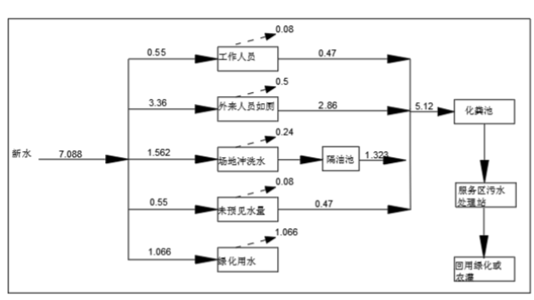

图1-2 项目水平衡图（m³/d）
（3）供电
本项目由由荔波县市政供电电网引入。供电电源采用交流三相 380/220V。为确保工作电源故障时加油加气站仍能继续营业，由柴油发电机作为备用电源。

1.10 生产制度及劳动定员

本项目劳动定员11人，采用三班二运转工作制，每班12小时，年工作365天。

1.11 产业政策符合性分析
建设项目属于机动车燃料零售新建项目，不属于《产业结构调整指导目录（2019年本）》（征求意见稿）中禁止和限制类，也不属于淘汰类，为允许类项目，符合国家产业政策要求。
1.12 主要工艺流程及产污环节图
（1）加油工艺
本项目加油站设地下SF双层地埋储罐。其工艺流程为：油类采用罐车运输至加油站，卸油过程是油泵将槽罐车内的油类注入地下卧式储油罐内，在此过程中停留在罐内的烃类气体被液体置换，大部分经进油口的油气回收装置从储油罐进入槽罐车，小部分通过呼吸口进入大气。加油过程是通过站内的双枪加油机把油类充入汽车的油箱内，达到给汽车加油的目的，该过程中油箱内的大部分非甲烷总烃经加油枪的油气回收装置回收入储油罐内，少部分烃类气体被液体置换排入大气。加油站工艺流程及排污节点见图1-3。

图1-3 加油站加油工艺及污染工序产生流程图

（2）产物环节
储油、加油工艺较为简单，可能引起环境污染的环节分别为卸油、储存及车辆加油。
- 油料的卸油、储存、加油过程中会有一定量的烃类有机废气，汽车尾气、扬尘，备用发电机废气对周围大气环境产生影响；
②油类支料的溢漏和地下储油罐泄漏及加油过程的遗洒可能造成水污染；
- 油罐的事故泄漏、着火或爆炸是引起大气及水污染的风险性因素；
- 地面冲洗会产生含油废水；
- 加油机、备用发电机组等机器设备运转将产生噪声，以及进出汽车产生的噪声；
- 加油站大概每3~5年需进行一次油罐清洗作业，由专业公司清洗，清罐时将产生清罐废物，主要由清罐油渣和清罐废水组成（统称为清罐废物）；隔油池及生化池会产生污泥；另外还有生活垃圾；
主要污染工序：
本加油站运营期主要产生废气、废水、固废和噪声等。
1.12 项目变动

本项目建设的性质、规模、地点、采取污染防治措施等与环评及其批复基本一致，无重大变化。

表二 主要污染物的产生、治理措施
2.1 废水排放及治理
本项目产生的废水主要为地面冲洗产生的生产废水和职工产生的生活污水。
治理措施：项目区内排水采用雨污分流。
项目采取雨污分流，屋面雨水经落水管流至地面，与地面雨水汇集到排雨水管沟排入附近地表水；项目废水场地冲洗水经隔油池预处理与其他生活废水一并收集，达到一定量后联系相关污水处理单位送至相关场所处理，未在加油站区进行排放。（环评要求：项目废水场地冲洗水经隔油池预处理与其他生活废水一并进入三级生化池处理达《污水综合排放标准标准》(GB8978-1996) 中三级标准后，依托荔波县三荔高速荔波服务污水处理站处理达到 《城镇污水处理厂污染物排放标准》(GB18918-2002)一级B标准后，回用于绿化或农灌，不外排）。
2.2 废气排放及治理
建设项目废气主要来自加油站作业过程中产生的非甲烷总烃类废气、汽车进出时的尾气和扬尘。
治理措施：本项目设置油气回收系统，包括卸油油气回收系统和加油油气回收系统。
（1）非甲烷总烃类废气：加油站在汽油系统设密闭卸油油气回收系统、加油油气回收系统及油罐大小呼吸油气后处理装置，并在通气管管口加装阻火器，对柴油系统设置卸油回气管。这样可以一定程度上减少非甲烷总烃的排放。
建设项目采用SF双层地埋储罐，由于该罐密闭型较好，因此储油罐罐室内气温比较稳定，受大气环境稳定影响较小，可减少油罐小呼吸蒸发损耗，延缓油品变质。另外，汽油系统设密闭卸油油气回收系统、加油油气回收系统及油罐小呼吸油气后处理装置，并在通气管管口加装阻火器，对柴油系统设置卸油回气管，这样可以一定程度上减少非甲烷总烃的排放。而且本加油站毗临道路，站址较开阔，空气流动良好，排放的烃类有害物质量较少，经大气扩散后，虽会对周围空气造成轻微污染，但对人体健康造成影响较小。
（2）对于汽车尾气：本项目通过加强绿化、加油车辆的管理及自然扩散，汽车尾气对环境影响较小。
本项目通过设置油气回收系统、自然扩散、加强绿化及加油车辆管理，项目产生的非甲烷总烃及汽车尾气对环境的影响较小。
2.3 噪声产生及治理
营运期噪声主要为来往的机动车产生的噪声和加油泵、备用柴油发电机等设备运行时产生的噪声及加油车辆产生的噪声。
治理措施：采用低噪声设备，机泵地埋式安装，隔声、消声等；在项目区域内加强交通管理，做好交通疏导，限制进入区域内车辆的车速，同时，禁止在区域内鸣喇叭；备用发电机噪声通过优选低噪声设备、建筑隔声、防振、消声措施控制，主机房墙面贴吸声材料，站区内、外加强绿化等措施，减小项目产生的噪声对周边环境的影响。
2.4 固体废物的产生及治理
加油站运营后产生的生活垃圾，经垃圾桶集中收集后，由当地环卫部门统一收集集中处理。
油泥、废机油、含油棉纱等危险废物收集于铁桶，由加油站委托有资质单位对产生的危废进行处理处置，不在加油站场区内贮存。
采取上述措施后，固体废弃物对环境影响很小。
2.5 主要污染源及处理设施
该项目污染源及处理设施对照表2-1。
表2-1 主要污染物及处理设施对照表
内容  类型 | 污染源 | 污染物  名称 | 环评要求处理设施 | 实际建设处理设施 | 排放口 | 排放去向
大气污染物 | 储油罐、加油机、油罐车 | 非甲烷总烃 | 采用密闭加油、卸油设备，加强密封性，减少废气泄漏。设置油气回收装置，严格管理， 提高设备的自动化控制水平 | 与环评基本一致 | 无组织 | 大气
 | 过往加油车 辆 | 汽车尾气 | 通过加强管理，减少汽车滞留 时间，从而减少尾气排放量
水污染物 | 办公废水、 外来人员入 厕用水、食堂的含油污水及地坪冲洗水 | SS、COD、BOD₅ 、pH  、NH₃-N  石油类 | 场地冲洗水经隔油池预处理与其 他生活污水一并进入三级化粪池 处理达《污水综合排放标准标准》 (GB8978-1996)中三级标准后，依 托荔波县三荔高速荔波服务区污水处理站处理达到《城 镇污水处理厂污染物排放标准》 (GB18918-2002)一级 B 标准后，回 用于绿化或农灌，不外排 | 与环评基本一致 | / | 不外排
固体污染物 | 生活垃圾 | 生活垃圾 | 设置垃圾桶，定期由当地环卫部门清运 | 与环评一致
 | 隔油池、生化池 | 污泥 | 由环卫收集送至垃圾填埋场 | 与环评一致
 | 隔油池、生 化池 | 隔油沉淀池 废油 | 配备容积不小于100L的防腐铁桶，将隔油池的含水废油、油罐污泥定期打捞后装入铁桶 内，定期交由单位处理
 | 设备维修 | 废机油、含 油棉纱等
噪声 | 设备、车辆 | 噪声 | 通过采购低噪声设备，对泵体等高噪声设备采取隔音降噪；在项目区域内加强交通管理，做好交通疏导，限制进入区域内车辆的车速，同时，禁止在区域内鸣喇叭；备用发电机噪声通过优选低噪声设备、建筑隔声、防振、消声措施控制，主机房墙面贴吸声材料，站区内、外加强绿化等措施，尽量减小项目营运期噪声对周边环境的影响。
2.6 主要环保投资
本项目实际总投资4700万元，环保投资48.3万元，占总投资1.03%。项目实际投资情况见下表2-2。

表2-2 项目实际投资情况
序号 | 类型 | 内容 | 价格（万元）
1 | 废气治理 | 油气回收装置（一次、二次） | 4
2 | 废水治理 | 三级化粪池（1个，5m³） | 2
 |  | 隔油池（1个，1m³） | 0.8
3 | 噪声治理 | 减震安装，消声、吸声、隔声措施 | 4
4 | 固废治理 | 垃圾桶2个，铁通100L(1 个)，用于收集隔油沉砂池废油； | 0.5
 |  | 危废暂存间（1个，20m³） | 2
5 | 绿化 | 绿化面积820m² | 5
6 | 地下水污染防治 | 厂区、罐区的防渗、污水管道、污水处理设施的防渗处理 | 20
7 | 环保管理 | 环评、应急预案、油气回收监测、验收监测等 | 10
合计 |  |  | 48.3

表三 环境影响评价报告表主要结论、建议及批复
3.1 环境影响评价报告表主要结论及建议（摘录）
结论：
1、项目概况
项目地处贵州省黔南州荔波县三荔高速荔波服务区东侧。项目区地理位置为：东经107°57′23.36"，北纬25°27′56.87"。项目规模为 40m³ 柴油储罐 1 个，50m³ 汽油储罐 2 个(92 #汽油罐 1 个、95 #汽油罐 1 个)，30m³ 汽油储罐 1 个（92 #汽油罐 1 个）。加油机 4 台(16 枪)。油罐总容积 150m³ (柴油罐容积折半 计入油罐总容积)，单罐容积小于或等于 50m³，根据《汽车加油加气站设计与施 工规范》(GB50156-2012)2014 版，属二级加油站。项目生活设施依托于现有服务区，不设食宿，仅设置临时休息间，项目共计投资：4700 万元。
2、产业政策相符性
根据《产业结构调整指导目录(2019 年本)》(征求意见稿)，项目不属于鼓励类、限制类，也不属于淘汰类，为允许类项目，符合国家产业政策要求。
3、项目选址合理性分析
项目周边无饮用水源保护区、无生态环境敏感区。项目用水、用电、路等基础设施齐全，因此，从环保的角度分析，本项目选址是合理的。
4、项目平面布置合理性分析
根据站场的功能，大致分为 4 个功能设施区。分别为加油区、办公区、卸油区、停车区等。 加油区布置在地块前端，面向站外道路，连接高速公路的出入口，方便加油车辆的进出；留有满足车辆回转的回车场地；站房布置于地块中部，位于加油棚的两侧；总平面布置合理。 根据《石油与天然气工程设计防火规范》(GB20183-2015)、《汽车加油加气设计与施工规范》，本项目周围建筑物距油罐、通气管管口、加油机中最近距离为 70m，50m范围内无重要公共建筑物。符合二级加油加气站与民用建筑物防火距离的要求。
5、环境质量现状评价结论
（1）地表水环境质量现状评价
①地表水：本项目受纳地表水体为项目西侧的樟江，按照水功能区划划定原则， 应划分为Ⅲ类标准，沿河区域无污染，地表水质量能够满足《地表水环境质量标准》 (GB3838-2002)Ⅲ类标准；
②地下水：项目评价区域内未发现地下水出露，区域地下水质量满足《地下水质 量标准》(GB/T14848-2017)III 类标准；
（2）环境空气质量现状评价
本项目位于贵州省黔南州荔波县三荔高速荔波服务区东区内，项目周边无大型 工矿企业，环境空气质量较好，评价区域环境空气质量能够满足《环境空气质量标 准》(GB3095-2012)中二级标准；
（3）声环境质量现状评价
区内噪声主要是三荔高速交通噪声，对区域有一定影响。由于地处农村，区内现有的声环境质量较好，声环境质量满足《声环境质量标准》(GB3096-2008)2 类区标准。
（4）生态环境现状：
项目区由于人为破坏等因素现原生植被已不复存在，被次生植被所代替。主要植被类型有：灌草丛、人工植被和农田植被。植物种类比较单调，植被类型主要以 北亚热带温凉针阔叶林和中亚热带针叶混交林，偶见漆树、松、紫木等树种，局部 地段有草丛、灌木丛分布。
目前建设项目区域内的生态环境质量现状较好。
6、施工期环境影响分析结论
施工过程将对所在地环境造成短期的影响，通过以下防治措施，可减少影响：
(1)废水：施工废水经沉砂池收集回用，不外排；施工人员为附近村民，施工现场不设置食宿，生活污水利用该停车区现有卫生服务设施，对环境的影响较小。
(2)废气：施工期废气主要为重型机械及运输建筑材料车辆产生的尾气及运输扬尘，施工扬尘和装修时产生的废气。施工期勤洒水保持施工作业面具有一定的湿度，严禁高空抛物， 做到轻拿轻放，严禁将粉状物料露天堆放，降低风力作用产生扬尘造成二次污染； 装修废气在装修时选用使用环保漆，保持室内通风等，本项目装修面积较小，装修废气微量施工期废气对环境的影响小。由于项目地较为平坦，使用重型机械较少，但是建筑材料均为汽车运输，产生的尾气仍对周边环境有一定的影响。
(3)噪声：施工期的噪声主要包括施工机械噪声、施工作业噪声和工程车辆噪声。通过选用低噪声设备，合理安排施工时间段，加强管理，减少人 为噪声，对运输车辆采取限速限载，禁止鸣笛等措施，噪声对环境的影响较小。
(4)固体废物：项目主要产生的固体废物分为施工人员的生活垃 圾、建筑垃圾及装修固废。产生的建筑垃圾分类收集，不能回收利用的运至政府制定堆 场；生活垃圾经收集后交由环卫部门统一清运处理；装修期间产生废油漆桶、废 涂料桶等，经过收集后交由厂家回收利用或有资质的单位处理。
采取上述措施后，施工期对环境的影响较小。
7、营运期环境影响及防治措施
(1)废水：项目采取雨污分流制。屋面雨水经落水管流至地面，与地面雨水汇 集到排雨水管沟(400mm*200mm，地面坡度为0.4%)，排出站外；场地冲洗水经隔油池预处理与其他生活污水一并进入三级生化池处理达《污水综合排放标准标准》(GB8978-1996)中三级标准后，排到荔波县三荔高速荔波服务东区污水处理站处理达到《城镇 污水处理厂污染物排放标准》(GB18918-2002)一级 B 标准后，回用于绿化或农灌， 不外排。 项目地下水采取分区防治措施后对地下水基本无影响。
(2)废气：项目运行期大气污染物主要为卸油、储存、加油过程中挥发的有机废气；汽车尾气、扬尘。设置一、二次油气回收装置后非甲烷总烃排放量较小，无组织排放监控浓度限值周接外最高浓度点：非甲烷总烃≤4.0mg/m³。因为车辆在站内行程较短，排放量较小，对环境影响不大。项目备用发电机仅在停电时作为备用电源，运行时间有限， 对环境影响甚微。
(3)噪声：主要来源于项目区内来往的机动车产生的噪声和加油泵、备用柴油发电机等设备运行时产生的噪声及加油车辆噪声。所有设备安装厂房内，对产噪设备首先选用低噪声设备，采取基础减降噪、吸声、消声、绿化、距离衰减措施降低对周边环境影响；对进出车辆进行限速，禁止鸣笛等措施后，噪声对环境的影响可接受。
(4)固体废物：生活垃圾设置垃圾桶，收集后统一交由环卫部门填埋处理； 隔油池油泥、设备维修产生的废机油等危险废物设置暂存间，交由有资质的单位处理处置。产生的固废均能得到有效控制，对环境的影响较小。
8、环境风险及防范措施
项目存在的环境风险主要是加油站可能发生的泄漏、爆炸、火灾等，主要起因是管线及储油罐缺陷、焊缝开裂、基础工程不合格、管道腐蚀、违规操作、自然灾害等。如上述事故发生，则会破坏建筑物、危及人身安全、污染周围环境等后果。因此必须在实施过程中加强环境风险管理，落实报告表中提出的风险防范措施，杜绝环境风险事故的发生。
9、综合结论
综上所述，中海油贵州销售有限公司三荔高速荔波东加油站建设项目建设符合当地城镇建设总体规划及相关产业政策。项目在建设及生产过程中产生一定程度的污水、废气、噪声及固体废物的污染，在建设单位严格要求按照环评报告表提出的各项规定，切实落实各项污染防治措施后，项目对周围环境的影响可以控制在国家有关标准和要求的允许范围内。从环保的角度分析，本项目建设可行。
10、建议及要求
（1）对油气的运输贮存、输送设备应加强管理与维护，杜绝出现各有关设备跑、冒、漏现象和人为导致的安全事故。对可能产生泄漏的贮油设备，应加建防泄漏设施和油品收集设施，在万一发生泄漏的情况下，不致油品向外排放造成环境污染事故。事故发生后必须及时通知安全、消防、环保部门，共同防止安全和污染事故事态的扩大。
（2）加油区和油气贮存区禁止明火、禁止使用易产生火花的设备与工具，所有照明、通风、空调等设施及其它用电设施均采用防爆型装置。
（3）定期对操作人员进行安全生产与知识培训，并制定严格的操作规程，切实加强油气贮存、输送生产过程中的安全控制，保证生产安全、防止意外事故发生。
（4）在营运期，项目应设置卸油及加油油气回收系统，以减少非甲烷总烃排放量。
（5）加强环保治理设施的管理，确保设施的处理效果与运行率不低于设计标准。
（6）对储油系统及管道定期进行检查和维护，定期检查加油机内各油管、油泵及流量计是否有渗漏情况发生，并在火灾危险场所设置报警装置。
（7）建设项目按要求落实消防措施，保证消防道路基消防水源的贮备，并按照《建筑灭火器配置设计规范》（GBJ140-90）的规定，配置相应类型与数量的灭火器。
（8）严格落实油罐、加油机的位置与周边建筑物的距离，确保达到《汽车加油加气站设计与施工规范》（GB50156－2012）的要求。加油站正式运行前必须通过安全、消防等部门的验收。
（9）按照油品质量管理要求，必须在规定的时间内委托专业清罐废水处理公司对油罐进行清罐，对清罐清出的油水混合物进行沉淀回收，对无法回收的合格油品及沉淀物，必需统一放置到规定的容器内妥善保管，然后交由具有危险废物处置资质的单位进行处置。
（10）本次评价结论是根据建设单位提供资料、规模，设计方案等基础资料上进行

的，如果建设规模、建设内容等有重大变化，应根据环保部门的要求另行申 报。

（11）项目建成营运后，加强管理，从源头抓起，确保环保设施正常运行确保 各

污染物达标排放。

（12）重视和加强对企业内部环境保护工作的督导，把各项规章制度和环保考 核

定量指标落到实处，落实好运营期的各项污染防治措施，确保污染物达标排放。

3.2审批部门审批决定
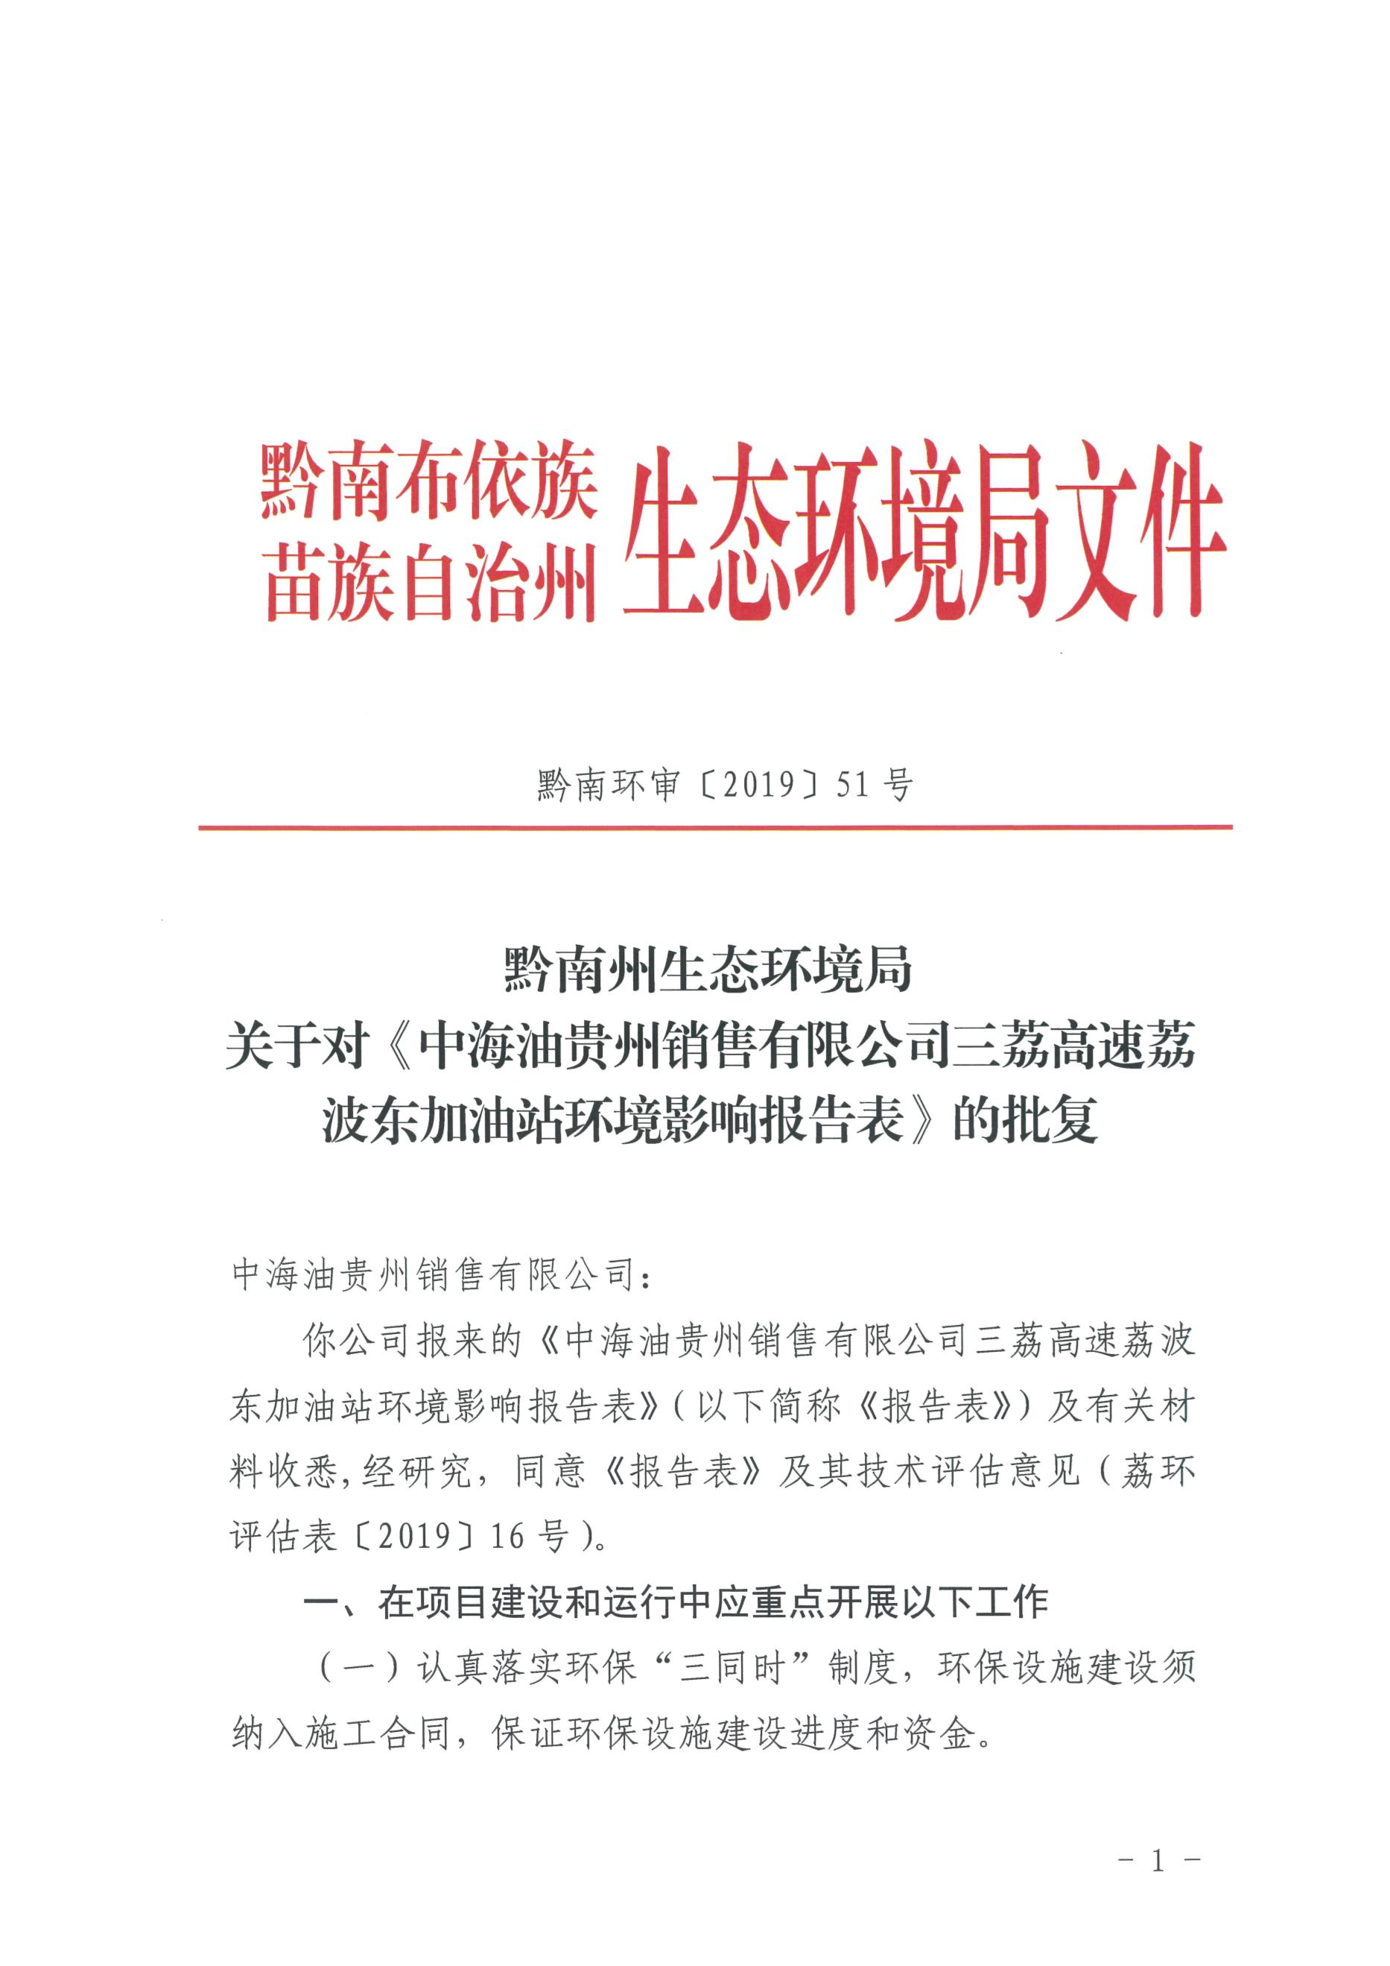
环境保护部门审查意见：

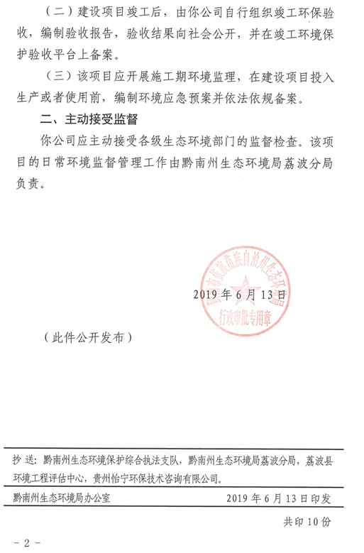

表四 验收监测标准
4.1执行标准
表4-1 验收执行标准
类别 | 验收监测标准
废气 | 《大气污染物综合排放标准》（GB16297-1996）无组织排放监控浓度限值
 | 项目 | 限值（mg/m³）
 | 非甲烷总烃 | 4.0
噪声 | 《工业企业厂界环境噪声排放标准》（GB12348-2008）2类区标准；4a 类
 | 单位：dB（A）
 | 昼间 | 60/65
 | 夜间 | 50/55
废水 | 《污水综合排放标准》 (GB8978-1996) 三级标准
 | 项目 | 限值（mg/L）
 | pH | 6~9
 | 化学需氧量 | 500
 | BOD₅ | 300
 | 氨氮 | -
 | 悬浮物 | 400
 | 石油 | 30
 | 动植物油 | 100
油汽回收 | 《加油站大气污染物排放标准》（GB20952-2007）
 | 项目 | 限值（Pa）
 | 液阻压力 | 18.0L/min | 28.0L/min | 38.0L/min
 |  | 40 | 90 | 155
 | 密闭性 | 5min后压力＞最小剩余压力标准限值
 | 汽液比 | 1.0~1.2

表五 验收监测质量控制、监测内容及监测结果分析

5.1监测质量保证及质量控制措施
1、验收监测期间，及时了解生产工况，保证工况负荷达到额定负荷的75%以上。
2、合理布设监测点，保证各监测点位布设的科学性和可比性。
3、采样人员必须遵守采样操作规程，认真填写采样记录，按规定保存、运输样品。现场携带全程序空白样、采集平行样。
4、监测分析方法均采用国家标准或国家环保部颁布的分析方法，实验室分析人员均持证上岗。分析采取空白样、明码平行样、质控样品测定等措施对检测全过程进行质量控制。所有检测仪器、量具均经过计量部门检定合格并在有效期内使用。
5、噪声测定前需校正仪器。
6、监测数据严格执行三级审核制度，保证数据的合理、有效。

表六 验收监测内容

6.1 环境保护设施调试效果
通过对各类污染物达标排放及各类污染治理设施去除效率的监测，来说明环境保护设施调试效果，具体监测内容如下：
6.1.1废水
1、废水监测内容
本项目产生的生活生产废水经简单处理后进行储存，到一定量后联系相关单位运输至污水处理单位处理，不对外排放。单位证明见附件3.

6.1.2废气
1、废气监测内容
本次无组织废气监测共设置4个监测点，监测点位和监测项目见表6-1。监测布点图见图6-1。

表6-1无组织废气监测点位和监测项目
序号 | 监测点位 | 监测项目 | 监测频次
1 | 上风向监测点H1 | 非甲烷总烃 | 监测2天，每天3次
2 | 下风向监测点H2
3 | 下风向监测点H3
4 | 下风向监测点H4
2、废气监测分析方法
废气监测分析方法见表6-2。
表6-2废气监测分析方法
项目 |  | 方法依据 | 设备 | 检出限
无组织 | 非甲烷总烃 | 环境空气 总烃、甲烷和非 甲烷总烃的测定 直接进样-气相色谱法法 HJ 604-2017 | 气相色谱  MD-088 | 0.07mg/m³

6.1.2噪声
1、噪声监测内容
本次噪声监测共设置4个监测点，监测点位和监测项目见表6-3。监测布点图见图6-1；
表6-3 噪声监测点位和监测项目
序号 | 监测点位 | 监测项目 | 监测频次
1 | 厂界东侧外1m | 等效连续A声级 | 连续监测2天，昼夜各一次
2 | 厂界南侧外1m
3 | 厂界西侧外1m
4 | 厂界北侧外1m
- 噪声监测分析方法
噪声监测分析方法见表6-4
表6-4 噪声监测分析方法
项目 | 方法依据 | 测量仪器 | 检出限
厂界噪声 | 工业企业厂界环境噪声排放标准GB12348-2008 | 多功能声级计  MD-095-02 | /
6.1.3油汽回收
1、油汽回收监测内容
本次油汽回收对加油站油汽系统进行监测；监测点位和监测项目见表6-5；

表6-5 油汽回收监测点位和监测项目
序号 | 监测点位 | 监测项目 | 监测频次
1 | 1号加油机 | 液阻 | 1次/天
2 | 2号加油机
3 | 3号加油机
4 | 4号加油机
5 | 油罐（各油汽管线连通） | 密闭性 | 1次/天
6 | 1号加油枪 | 汽液比 | 1次/天
7 | 2号加油枪
8 | 3号加油枪
9 | 4号加油枪
10 | 5号加油枪
11 | 6号加油枪
12 | 7号加油枪
13 | 8号加油枪
14 | 9号加油枪
15 | 10号加油枪

2、油气回收监测分析方法
油汽回收监测分析方法见表6-6
表6-6 油汽回收监测分析方法
项目 | 方法依据 | 测量仪器 | 检出限
液阻 | 《加油站大气污染物排放标准》（GB20952-2007） | 崂应7003型油汽回收多参数检测仪MD-117 | /
密闭性 |  |  | /
汽液比 |  |  | /

6.1.4固体废物
项目产生的固体废物主要为生活垃圾和生产固废。
加油站运营期间产生的生活垃圾，经垃圾桶集中收集后，由环卫部门处理。
油泥与废机油、棉纱等危险废物由加油站委托有资质单位对产生的危废进行处理，不在加油站场区内贮存。
6.1.4监测布点图及现场监测图
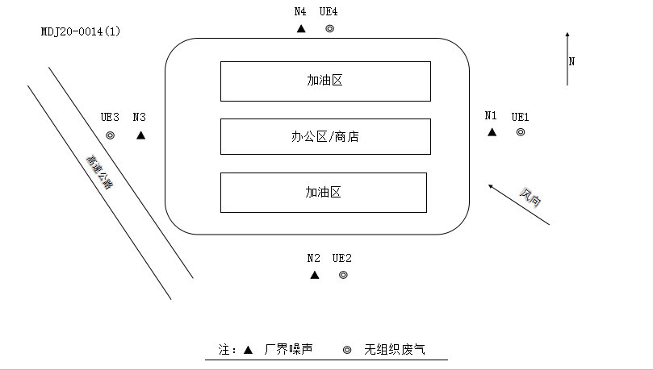

图6-1 监测布点图

表七 验收监测结果
7.1 验收监测期间工况记录
2020年04月14日至2020年04月17日，2020年05月07日贵州明德工程咨询有限公司对三都三荔高速三洞东加油站进行了现场监测。本项目为汽车加油项目，项目工况无定量性。验收监测期间，项目正常运营中，各项环保设施也正常运行，符合验收监测要求。
7.2 验收监测结果

7.2.1废气监测及评价结果
无组织废气监测结果见表7-1
表7-1 无组织废气监测结果
监测位置 | 监测日期 | 监测  因子 | 监测结果（mg/m³） |  |  |  | 评价标准排放浓度 | 是否  达标
 |  |  | 第一频次 | 第二频次 | 第三频次 | 最大值
H1、厂界上风向1 | 2020.04.14 | 非甲烷总烃 | 2.54 | 2.41 | 2.41 | 2.54 | 4.0 | 达标
 | 2020.04.15 |  | 2.49 | 2.38 | 2.37 | 2.49 |  | 达标
H2、厂界下风向2 | 2020.04.14 | 非甲烷总烃 | 1.73 | 1.88 | 1.85 | 1.88 | 4.0 | 达标
 | 2020.04.15 |  | 1.70 | 1.84 | 1.88 | 1.88 |  | 达标
H3、厂界下风向3 | 2020.04.14 | 非甲烷总烃 | 2.21 | 2.83 | 2.84 | 2.84 | 4.0 | 达标
 | 2020.04.15 |  | 2.23 | 2.65 | 2.82 | 2.82 |  | 达标
H4、厂界下风向4 | 2020.04.14 | 非甲烷总烃 | 2.87 | 1.99 | 2.00 | 2.87 | 4.0 | 达标
 | 2020.04.15 |  | 2.83 | 1.96 | 2.01 | 2.83 |  | 达标
备注：执行标准：《大气污染物综合排放标准》（GB16297-1996）表2无组织排放标准限值
经监测，无组织废气非甲烷总烃监测因子的4个监测点监测结果均能满足《大气污染物综合排放标准》（GBl6297-1996）表2无组织排放监控浓度限值标准的要求。
7.2.2噪声监测结果与评价
噪声监测结果见表7-2

表7-2噪声监测结果
监测点位 | 监测日期 | 监测时间 | 监测结果 | 评价标准限值 | 是否  达标
 |  |  | Leq[dB(A)]
N1、厂界东侧外1m | 2020.04.16 | 昼间 | 52.9 | 60 | 是
 |  | 夜间 | 43.1 | 50 | 是
 | 2020.04.17 | 昼间 | 52.2 | 60 | 是
 |  | 夜间 | 42.1 | 50 | 是
N2、厂界南侧外1m | 2020.04.16 | 昼间 | 52.8 | 60 | 是
 |  | 夜间 | 41.6 | 50 | 是
 | 2020.04.17 | 昼间 | 52.3 | 60 | 是
 |  | 夜间 | 47.8 | 50 | 是
N3、厂界西侧外1m | 2020.04.16 | 昼间 | 63.1 | 70 | 是
 |  | 夜间 | 52.9 | 55 | 是
 | 2020.04.17 | 昼间 | 65.1 | 70 | 是
 |  | 夜间 | 53.1 | 55 | 是
N4、厂界北侧外1m | 2020.04.16 | 昼间 | 53.7 | 60 | 是
 |  | 夜间 | 41.3 | 50 | 是
 | 2020.04.17 | 昼间 | 51.5 | 60 | 是
 |  | 夜间 | 46.8 | 50 | 是
监测结果表明：监测期间，项目东、南、西、北厂界噪声昼、夜间监测值均能满足《工业企业厂界环境噪声排放标准》（GB 12348-2008）中2类及4a类标准的要求。
7.2.3 固体废物
项目产生的固体废物主要为生活垃圾和生产固废。
加油站运营后产生的生活垃圾，经垃圾桶集中收集后，日产日清，交由环卫部门处理。
油泥与废机油等危险废物由加油站委托有资质单位对产生的危废进行现场处理，不在加油站场区内贮存。
7.2.4油汽回收
油汽回收监测结果见表7-3
表7-3 油汽回收监测点位和监测项目
监测点位 | 监测项目 | 监测结果（Pa） |  |  |  | 标准限值 | 是否达标
/ | 液阻 | 18L/min | 28L/min |  | 38L/min | 18L/min﹤40Pa  28L/min﹤90Pa  38L/min﹤155Pa | /
1号加油机 |  | 23 | 82 |  | 139 |  | 是
2号加油机 |  | 25 | 33 |  | 44 |  | 是
3号加油机 |  | 4 | 82 |  | 147 |  | 是
4号加油机 |  | 13 | 47 |  | 145 |  | 是
油罐（各油汽管线连通） | 密闭性 | 5min后压力值（Pa） |  | 最小剩余压力限值（Pa） |  | 5min后压力值大于最小剩余压力限值 | 是
 |  | 491 |  | 487
1号加油枪 | 汽液比 | 1.08 |  |  |  | 加油站油汽回收系统汽液比均应在1.0~1.2之间 | 是
2号加油枪 |  | 1.05 |  |  |  |  | 是
3号加油枪 |  | 1.06 |  |  |  |  | 是
4号加油枪 |  | 1.01 |  |  |  |  | 是
5号加油枪 |  | 1.05 |  |  |  |  | 是
6号加油枪 |  | 1.06 |  |  |  |  | 是
7号加油枪 |  | 1.03 |  |  |  |  | 是
8号加油枪 |  | 1.11 |  |  |  |  | 是
9号加油枪 |  | 1.06 |  |  |  |  | 是
10号加油枪 |  | 1.01 |  |  |  |  | 是
备注：监测结果表明，液阻、密闭性、汽液比均满足《加油站大气污染物排放标准》(GB20952-2007)要求。

表八 环境管理检查
8.1 环保审批手续及“三同时”执行情况检查
随着荔波县经济、交通、运输业的发展，不断增加了该地区汽油、柴油的需求。因此，荔波县三荔高速荔波东加油站的建设可缓解当地对油品的需求。该项目由中海油贵州销售公司投资建设，设3个SF双层地埋油罐，其中50m³ 92#、95#汽油储罐各1个，40m³柴油储罐1个，4台加油机，预计5年后销年售柴油品2500吨，汽油7000吨。
本加油站于2019年4月编制完成了《中海油贵州销售公司三荔高速荔波东加油站建设项目环境影响评价报告表》，并于同年6月13日取得黔南州生态环境局对《中海油贵州销售公司三荔高速荔波东加油站环境影响评价报告表》的批复，批复文号：黔南环审[2019]51号。
该项目建设过程中，执行了环境影响评价法和“三同时”制度。环评、环保设计、试生产报批手续基本齐全，环保设施与主体工程同时设计、同时施工、同时投入使用。
8.2 环保治理设施的完成、运行、维护情况检查
项目实际总投资为4700万元，其中环保投资48.3万元，占总投资1.03%，环保设施基本按环评要求建设（生活废水和生产废水经三级生化池处理后，收集送至污水处理单位处理），目前已经落实到位，运行正常，环保治理设施由使用工段负责运行维护。
8.3 环境保护管理制度的建立和执行情况检查
为加强环境保护管理，该公司制定了项目环境保护规章制度作为其环境管理规范，明确了环保职责和实施细则，保证环保工作正常有序地展开，为环保设施的正常稳定运行提供保证。
8.4 是否编制了突发环境事件应急预案
项目已编制突发事件应急预案（522700-2020-046-L）。
8.5 绿化情况
项目区域有820m²绿化，项目应加强区域绿化建设与维护。
8.6 环评及批复落实情况

表8-1 营运期环评及批复要求落实情况一览表
序号 | 环评要求 | 环评批复要求 | 落实情况
废水 | 本项目产生废水主要为生活废水、地坪冲洗水。  场地冲洗水经隔油池预处理与其他生活污水一并进入三级化 粪池处理达《污水综合排放标 准标准》(GB8978-1996)中三级 标准后，依托荔波县 三荔高速荔波服务东区污水处理 站处理达到《城镇污水处理 厂污染物排放标准》 (GB18918-2002)一级 B 标准后， 回用于绿化或农灌，不外排 | 场地冲洗水经隔油池预处理与其他生活废水一并进入三级化粪池处理达《污水综合排放标准》(GB8978-1996)三级标准后，依托三荔高速三洞服务区污水处理站处理达《城镇污水处理厂污染物排放标准》（GB18918-2002）一级B标准后，回用于绿化或农灌，禁止未处理达标废水排入外环境。 | 治理措施：项目区内排水采用雨污分流。  雨水水经落水管流至地面，与地面雨水汇集到排雨水管(400mm*200mm，地面坡度为0.4%)，排出站外；；  场地冲洗水经隔油池预处理与其他生活污水一并进入三级化粪池处理达《污水综合排放标 准标(GB8978-1996)中三级标准后，收集到一定的量，由污水处理单位送至污水处理单位处理不外排
废气 | 运营期大气环境影响主要为油品挥发产生的非甲烷烃类和汽车尾气。储存罐应采用地埋式工艺安放储罐，保持油罐的恒温，减少烃类物质的排放；加强加油站的管理减少汽车滞留时间，加油工人的操作规范教育，减少因人为因素而造成的成品油的损失对大气的影响；并设置油气回收装置，严格管理，提高设备的自动化控制水平。该套油气回收系统的液阻、气液比、密闭性均需达到《加油站大气污染物排放标（GB20952-2007）的要求。 | 油罐选用双层防渗罐体，油罐区、卸油区隔池、暂存间按照规定配套相关防渗措施，定期巡查维护油罐设施及防渗措施，确保地下水及土壤安全。油罐大小呼吸机、加油作业机等设备配套油气回收装置，并加强油气回收设施设备维护理，保证油气回收设施设备正常运行，油气排放满足《加油站大气污染物排放标准》( GB20952-2007)限值要求。 | 治理措施：本项目设置油气回收系统，包括卸油油气回收系统和加油油气回收系统。  （1）非甲烷总烃类废气：加油站在汽油系统设密闭卸油油气回收系统、加油油气回收系统及油罐大小呼吸油气后处理装置，并在通气管管口加装阻火器，对柴油系统设置卸油回气管。这样可以一定程度上减少非甲烷总烃的排放。  建设项目采用SF双层地埋储罐，由于该罐密闭型较好，因此储油罐罐室内气温比较稳定，受大气环境稳定影响较小，可减少油罐小呼吸蒸发损耗，延缓油品变质。另外，汽油系统设密闭卸油油气回收系统、加油油气回收系统及油罐小呼吸油气后处理装置，并在通气管管口加装阻火器，对柴油系统设置卸油回气管，这样可以一定程度上减少非甲烷总烃的排放。而且本加油站毗临道路，站址较开阔，空气流动良好，排放的烃类有害物质量较少，经大气扩散后，虽会对周围空气造成轻微污染，但对人体健康造成影响较小。  （2）对于汽车尾气：本项目通过加强绿化、加油车辆的管理及自然扩散，汽车尾气对环境影响较小。  本项目通过设置油气回收系统、自然扩散、加强绿化及加油车辆管理，项目产生的非甲烷总烃及汽车尾气对环境的影响较小。
噪声 | 运营期噪声主要来源于出入加油站的车辆产生的交通噪声，加油机、加油泵运行时产生的设备噪声。通过优先选用低噪声设备、建筑隔声、防振、绿化、消声等措施控制，可以大大降低噪声，对外环境影响小；风机、加油泵采取地埋式安装，通过墙体隔声对外环境影响有限。通过采取有效的降噪措施，加油站厂界噪声可达到《工业企业厂界环境噪声排放标准》（GB12348-2008）可达到2类标准要求 | 选用低噪声设备，采取限速限载，禁止鸣笛，减震、消声、绿化等防治措施减少对周边环境的影响。 | 治理措施：采用低噪声设备，对泵体等高噪声设备采取隔音降噪；在项目区域内加强交通管理，做好交通疏导，限制进入区域内车辆的车速，同时，禁止在区域内鸣喇叭；备用发电机噪声通过优选低噪声设备、建筑隔声、防振、消声措施控制；站区内、外加强绿化等措施，减小项目产生的噪声对周边环境的影响。
固废 | 营运期固废主要来源于职工的生活垃圾、化粪池污泥、隔油沉淀池油泥以及油罐油泥等。生活垃圾集中收集后，由当地环卫部门定期清运；隔油沉淀池及储油罐清洗将会产生一定量的油泥，属于《国家危险废物名录》危险废物HW08废矿物油，按照《危险废物贮存污染控制标准》(GB18597-2001)的有关规定收集，集中收集后暂存于不小于100L防腐铁桶，定期委托具有危险废物处置资质的单位进行处置。 | 固体废物采取分类收集、集中处理。生活垃圾由环卫部门统一处理集中处理。隔油池油泥、储油罐油泥、设备维修产生的废机油等属于危险废物，须按照《危险废物贮存污染控制标准》(GB18597-2001)的有关规定收集、暂存交由有资质的单位进行处置，并按《危险废物转移联单管理办法》进行登记处理。 | 加油站运营后产生的生活垃圾，经垃圾桶集中收集后，交由环卫部门处理。  油泥与废机油等危险废物由加油站委托有资质单位对产生的危废进行现场处理，不在加油站场区内贮存。

表九 验收监测结论及建议
9.1、验收监测结论：
中海油贵州销售有限公司三荔高速荔波东加油站建设项目执行了国家有关环境保护法律法规，环境保护审批手续齐全，履行了环境影响评价制度，通过对该项目进行竣工环境保护验收监测及检查，得出以下结论：
（1）废水
项目区内排水采用雨污分流。
雨水经雨水收集管收集排出项目区外；场地冲洗水经隔油池预处理与其他生活污水一并进入三级化粪池处理达《污水综合排放标 准标(GB8978-1996)中三级标准后，委托污水处理单位送至污水处理单位处理，不外排。
（2）废气
监测结果表明：验收监测期间，本项目无组织排放废气中的非甲烷总烃浓度满足《大气污染物综合排放标准》（GB16297-1996）表2中无组织排放标准要求。
（3）噪声
监测结果表明：验收监测期间，项目东、南、西、北厂界噪声昼、夜间监测值均能满足《工业企业厂界环境噪声排放标准》（GB 12348-2008）中2类及4a标准的要求。
（4）固体废弃物
项目产生的固体废物主要为生活垃圾和生产固废。
加油站运营后产生的生活垃圾，经垃圾桶集中收集后，交由环卫部门处理。
油泥与废机油等危险废物由加油站委托有资质单位对产生的危废进行现场处理，不在加油站场区内贮存。
（5）污染物排放总量
本项目未设置污染物排放总量指标。
9.2、要求及建议

（1）严格遵守国家和地方的有关环保法律、法规，并落实报告表中提出的各项污染防治措施，实现污染物达标排放。

（2）建议对工作人员进行专业的环保知识培训，加强环保意识。

（3）加强厂区管理建设，使厂区工作环境保持干净整洁。

（4）建立完整的环保手续档案。

（5）加强厂区绿化。

（6）完善油罐区双层罐或防渗池、隔油池、危废暂存间等。

（7）加强项目环保管理工作，完善环境保护管理规章制度。

（8）加强环保设施的运行管理和日常维护。

（9）加强危险废物管理，建立健全相关管理制度及管理档案。

（10）进一步落实环境风险防范措施（设施），定期开展环境应急演练，提高应对突发环境风险事件的能力。

表十 附件、附图及附表
附件1：环评批复

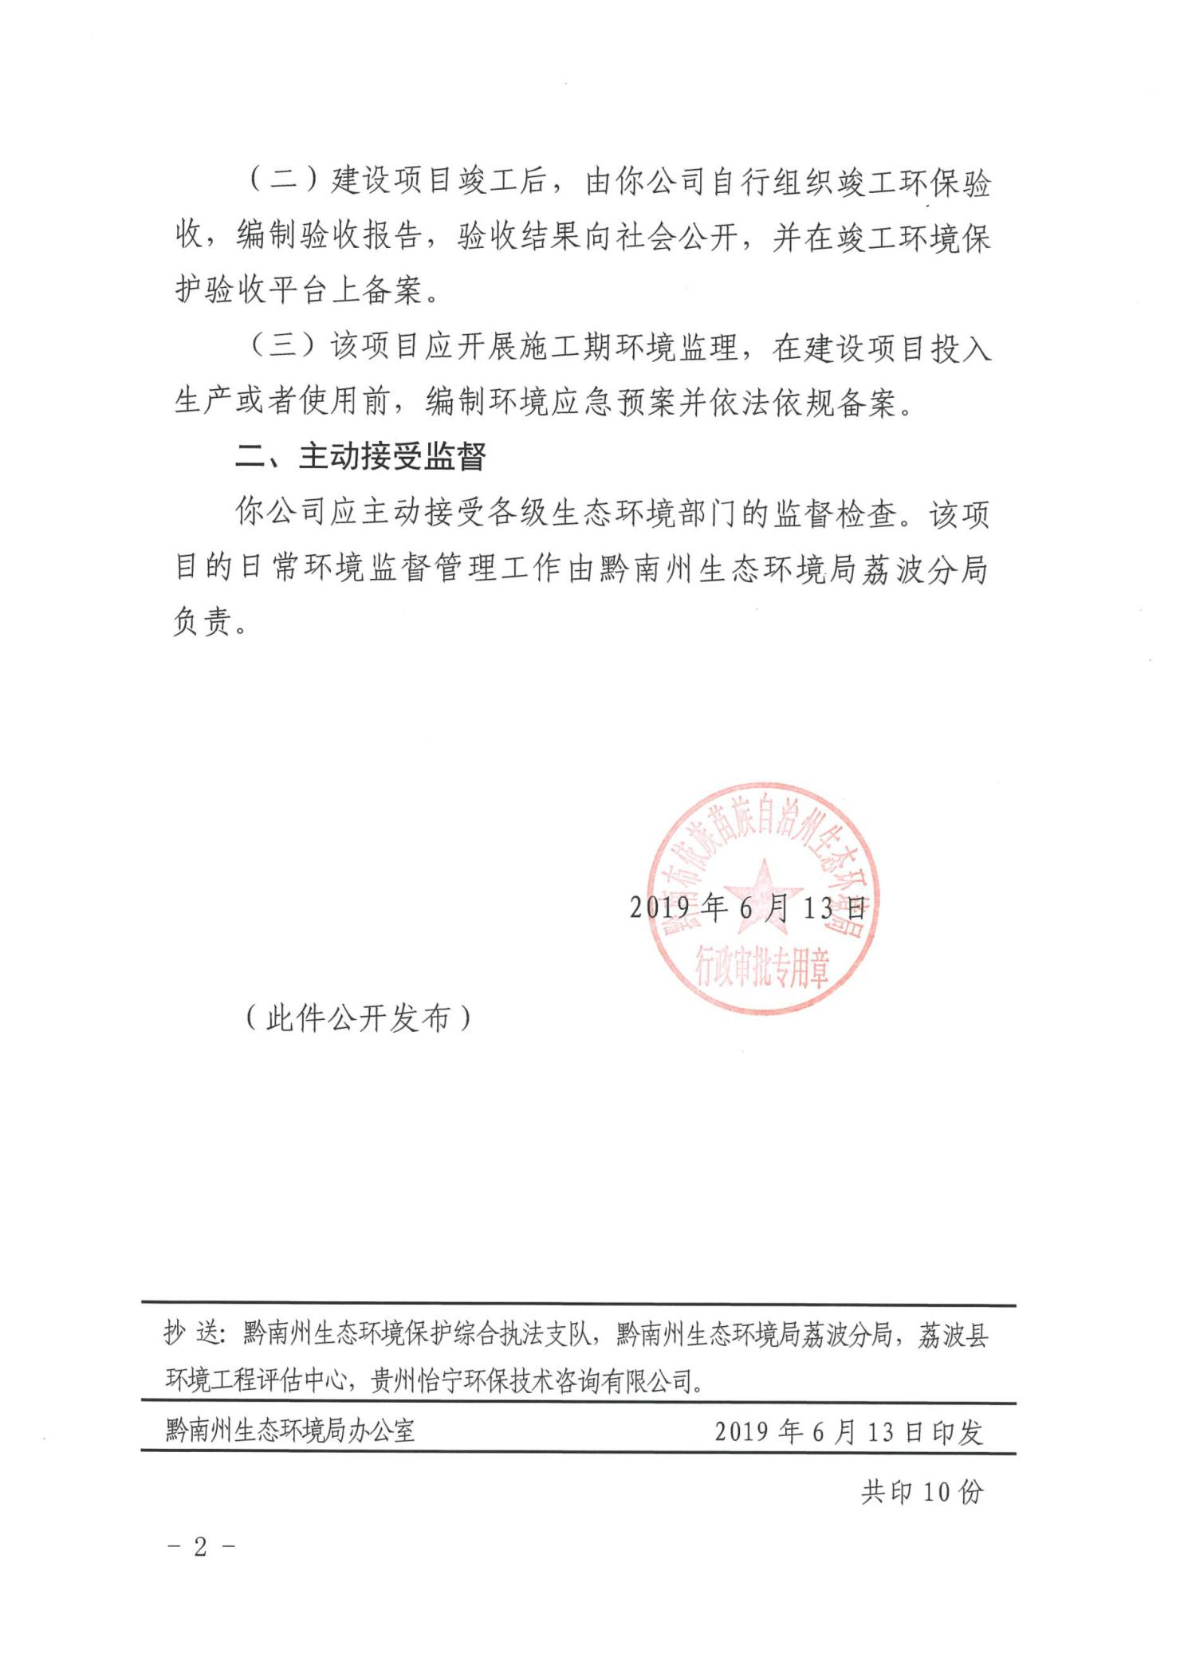

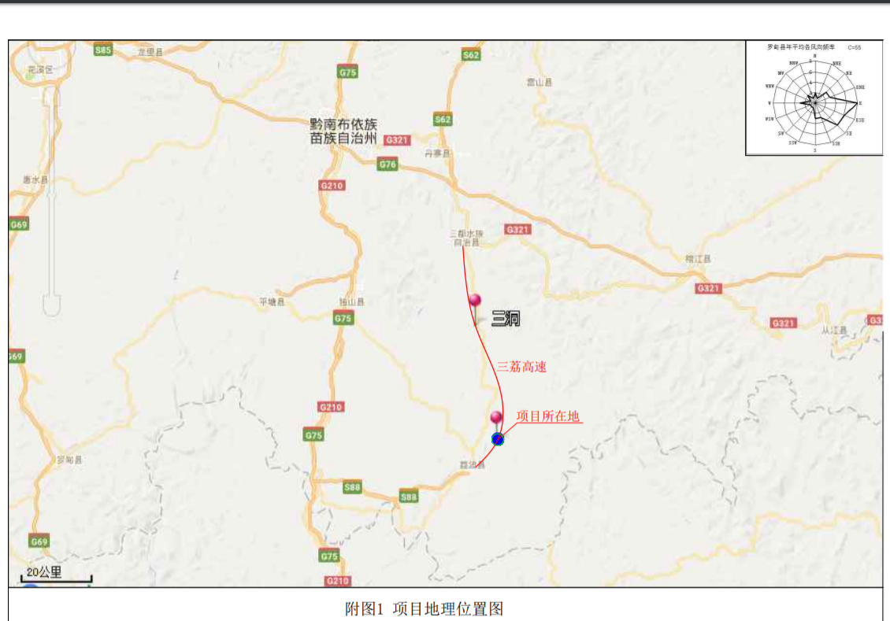

附图一 项目地理位置图
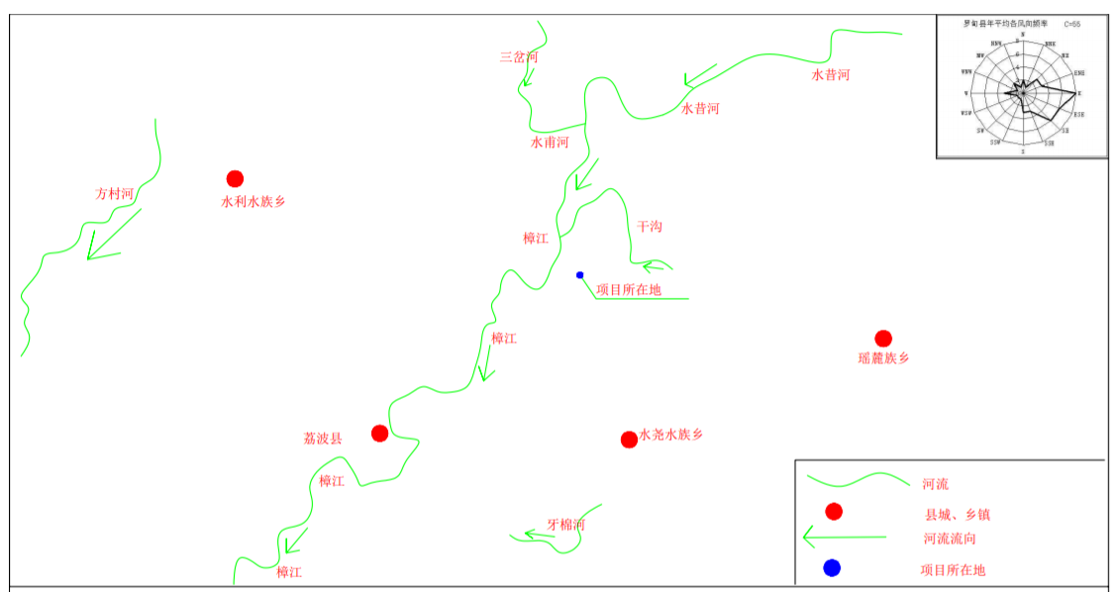

附图二 项目区域水系图

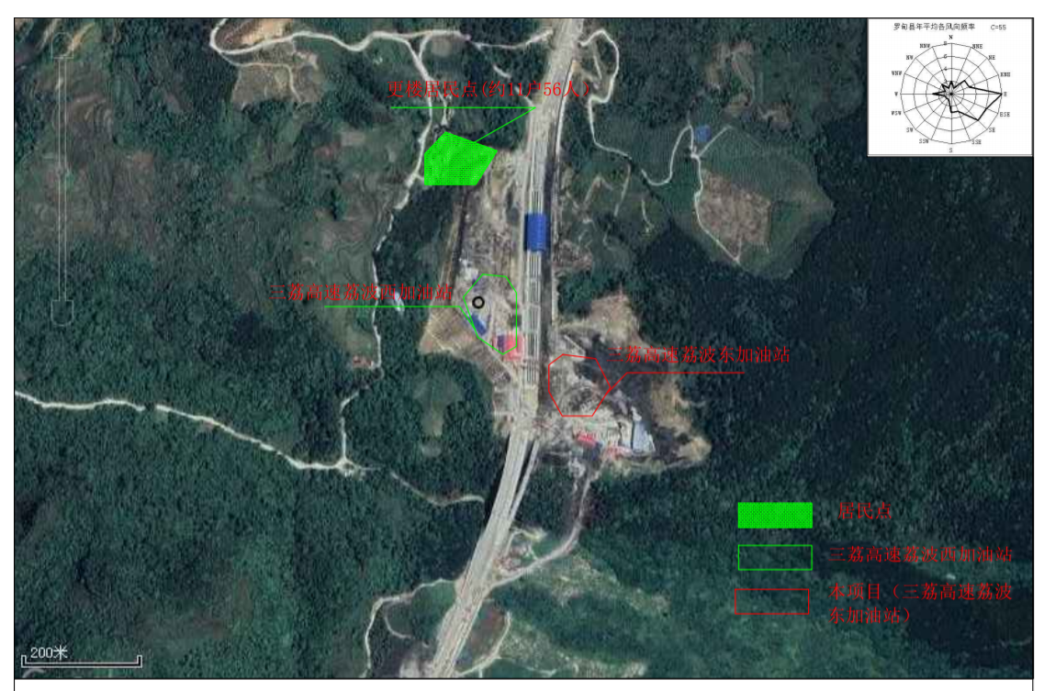

附图三 项目与周边敏感目标关系图
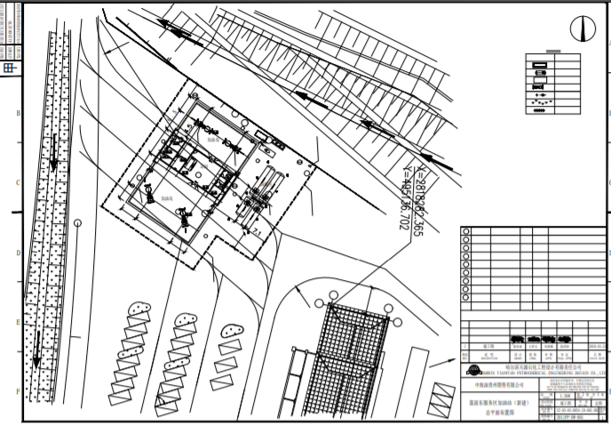
附图四 项目总的平面布置图
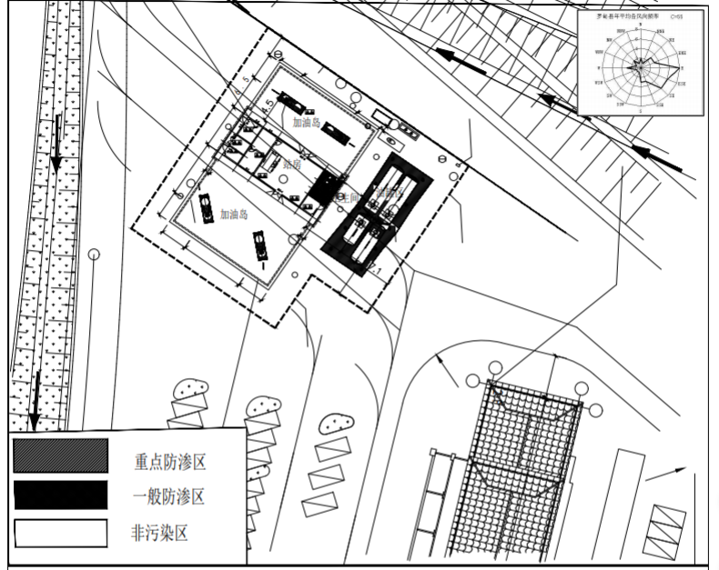
附图五 项目分区防渗图

风向

附图六 项目验收监测布点图

建设项目工程竣工环境保护“三同时”验收登记表
填表单位（盖章）：中海油贵州销售有限公司三荔高速荔波东加油站 填表人（签字）： 项目经办人（签字）：

建设项目 | 项目名称 |  |  | 中海油贵州销售公司三荔高速荔波东加油站建设项目 |  |  |  |  |  |  | 项目代码 |  |  | / | 建设地点 | 贵州省黔南州荔波县三荔高速荔波服务区东侧
 | 行业类别（分类管理名录） |  |  | 机动车燃料零售F5264 |  |  |  |  |  |  | 建设性质 |  |  | 新建 □改扩建 □技术改造
 | 设计生产能力 |  |  | / |  |  |  |  |  |  | 实际生产能力 |  |  | / | 环评单位 | 贵州怡宁环保咨询有限公司
 | 环评文件审批机关 |  |  | 黔南州生态环境局 |  |  |  |  |  |  | 审批文号 |  |  | 黔南环审[2019]51号 | 环评文件类型 | 环境影响报告表
 | 开工日期 |  |  | 2019年08月 |  |  |  |  |  |  | 竣工日期 |  |  | 2019年10月 | 排污许可证申领时间 | /
 | 环保设施设计单位 |  |  | / |  |  |  |  |  |  | 环保设施施工单位 |  |  | / | 本工程排污许可证编号 | /
 | 验收单位 |  |  | 贵州明德工程咨询有限公司 |  |  |  |  |  |  | 环保设施监测单位 |  |  | 贵州明德工程咨询有限公司 | 验收监测时工况 | 75%以上
 | 投资总概算（万元） |  |  | 4700 |  |  |  |  |  |  | 环保投资总概算（万元） |  |  | 48.3 | 所占比例（%） | 1.03
 | 实际总投资（万元） |  |  | 4700 |  |  |  |  |  |  | 实际环保投资（万元） |  |  | 48.3 | 所占比例（%） | 1.03
 | 废水治理（万元） |  |  | / | 废气治理（万元） | / | 噪声治理（万元） |  |  | / | 固废废物治理（万元） |  |  | / | 绿化及生态（万元） | / | 其他（万元） | -
 | 新增废水处理设施能力 |  |  | / |  |  |  |  |  |  | 新增废气处理设施能力 |  |  | / | 年平均工作时 | 365天
运营单位 |  |  |  | 中海油贵州销售有限公司三荔高速荔波东加油站 |  |  |  |  | 运营单位社会统一信用代码（或组织机构代码） |  |  |  |  | 91522732MA6HX4PM39 | 验收时间 | 2020年4、5月
污染物排放达标与总量控制（工业建设项目详填） |  | 污染物 |  | 原有排放量（1） | 本期工程实际排放浓度（2） | 本期工程允许排放浓度（3） |  | 本期工程生产量（4） | 本期工程自身削减量（5） |  |  | 本期工程实际排放量（6） | 本期工程核定排放总量（7） | 本期工程“以新带老”削减量（8） | 全厂实际排放总量（9） | 全厂核定排放总量（10） | 区域平衡替代削减量（11） | 排放增减量（12）
 |  | 废水
 |  | 化学需氧量
 |  | 氨氮
 |  | 石油类
 |  | 废气
 |  | 二氧化硫
 |  | 烟尘
 |  | 工业粉尘
 |  | 氮氧化物
 |  | 工业固体废物
 |  | 与项目有关的其他特征污染物
注：1、排放增减量：（+）表示增加，（-）表示减少。2、（12）=（6）-（8）-（11），（9）=（4）+（5）-（8）-（11）+（1）。3、计量单位：废水排放量——万吨/年；废气排放量——万标立方米/年；工业固体废物排放量——万吨/年；水污染物排放浓度——毫克/升。

附件2：检测报告
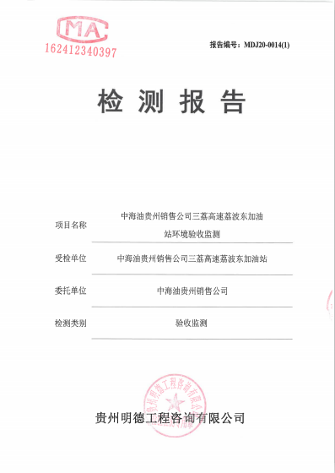

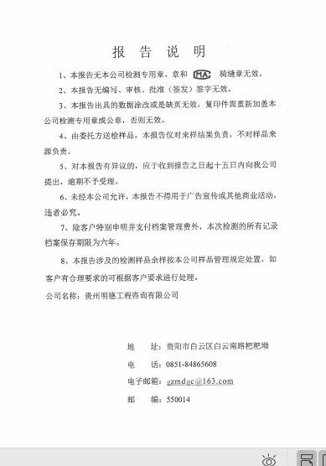

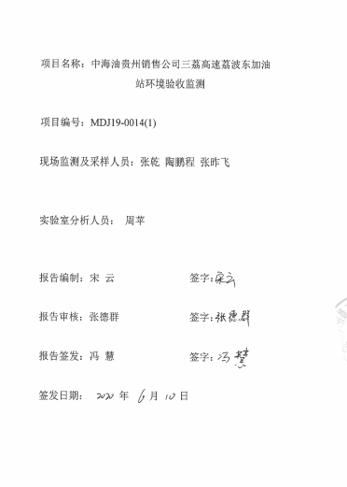

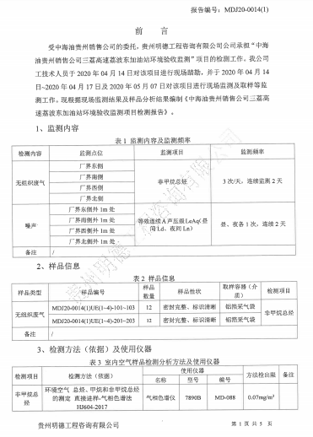
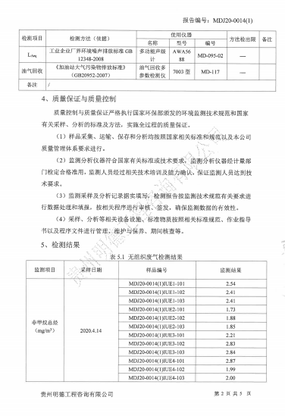

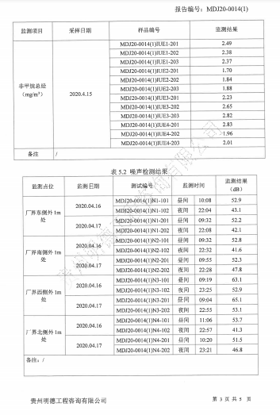

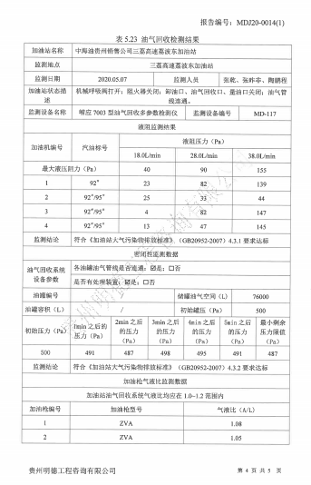

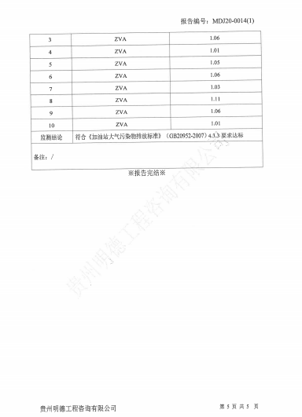

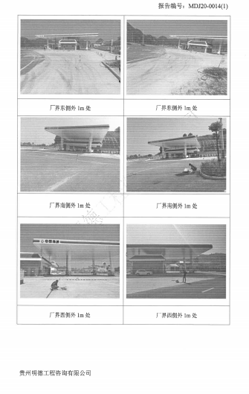

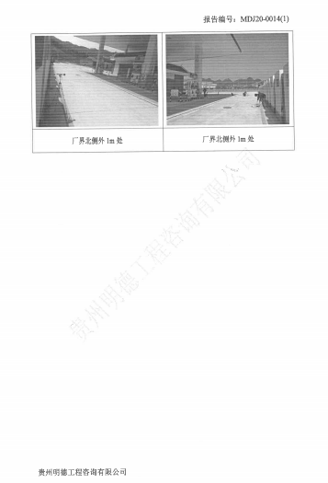

附件3：污水处理问题证明

附件4：专家意见
